

Strokovna gimnazija

DELOVANJE SONČNE ELEKTRARNE

Seminarska naloga

Kranj, februar 2015

# POVZETEK

Sončne elektrarne so popolnoma čist, okolju neškodljiv sistem pridobivanja obnovljive energije. Iz sončne energije s pomočjo fotovoltaike pridobimo električno energijo. Poznamo več vrst sončnih elektrarn, sestavlja pa jih veliko delov, med njimi fotocelice, sončni kolektorji in solarni modul. Seveda pa moramo pri načrtovanju upoštevati tudi obsevanost površja, ki je najvišja v državah ob ekvatorju.

# ABSTRACT

Solar powers are enviroment friendly way of gaining renewable energy. We get electrical power by photovoltaics from solar energy. We know multiple types of solar powers, which are built from many parts, among them photocells, inverter and solar moduls. Of course we have to consider irradiation when planning solar power. Irradiation is the highest in the countries near equator.

# KAZALO VSEBINE

POVZETEK 2

ABSTRACT 2

KAZALO VSEBINE 3

KAZALO SLIK 3

1.KAJ JE SONČNA ELEKTRARNA? 4

1.1. VRSTE SONČNIH ELEKTRARN 5

2. DELI IN PRIDOBITEV ELEKTRIČNE ENERGIJE 6

3. OBSEVANOST POVRŠJA 8

4. ZAKLJUČEK 10

5. VIRI IN LITERATURA 10

# KAZALO SLIK

Slika 1: vrste sončnih elektrarn, vir: powerpoint (avtor branko vrečar) 5

Slika 2: skica sončne elektrarne, vir: Je sončna elektrarna prava za vas? (Online) 6

Slika 3: fotonapetostno polje, vir: http://pv.fe.uni-lj.si/pvsistemi.aspx 6

Slika 4: prikaz sončne elektrarne, vir: fotovoltaika in sončne elektrarne v sloveniji (online) 7

Slika 5: sončna celica, vir: http://en.wikipedia.org/wiki/Solar_cell 8

Slika 6: odbijanje in absorpcija sončne svetlobe, vir: fotovoltaika in sončne elektrarne v sloveniji (online) 8

Slika 7: gostota moči sončnega sevanja pri različnih vremenskih razmerah, vir: Sončno sevanje in obsevanje (Online) 9

Slika 8: obsevanost površja v sloveniji, vir: Fotovoltaika in sončne elektrarne v Sloveniji (Online) 9

# 

# UVOD

V tej seminarski nalogi bomo raziskovali, kako deluje sončna elektrarna. Seminarska naloga ne bo vključevala lastnega raziskovanja, ampak bo združevala le že znana dejstva iz obstoječih virov na tem področju.

# 1.KAJ JE SONČNA ELEKTRARNA?

Sončna elektrarna je sistem elementov, s katerimi pretvarjamo s pomočjo fotonapetostnih celic sončno sevanje v električno energijo oziroma tok. S pomočjo sončne elektrarne dosežemo popolnoma neslišno, čisto in okolju prijazno pretvorbo energije.

Da pa bi razumeli, kako sončna elektrarna deluje, moramo vedeti kaj je fotovoltaika. Beseda fotovoltaika pomeni proces, pri katerem svetloba zaradi fotonskega učinka ustvari fotoelektrični učinek, pri katerem se sončno sevanje pretvarja neposredno v enosmerno električno napetost s pomočjo polprevodniških solarnih celic. Naprave za pridobivanje fotovoltaične energije so stare zgolj nekaj desetletij, kljub temu pa je v tem času prišlo že do bistvenega napredka. Fotocelice uporabljamo pri žepnih računalnikih, parkirnih urah in v gorskih kočah, zaradi nedostopnosti terena. (Povzeto po Kaj je fotovoltaika (Online) , Fotovoltaika in sončne elektrarne v Sloveniji (Online) in Fotocelica (Online))

# 1.1. VRSTE SONČNIH ELEKTRARN

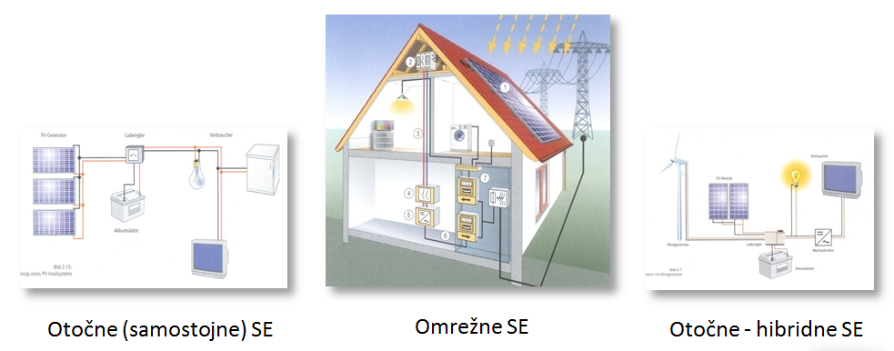

Slika 1: vrste sončnih elektrarn, vir: powerpoint (avtor branko vrečar)

Poznamo več vrst elektrarn; otočne so samozadosten sistem, ki ni priključen na omrežje. Tako kot omrežne sisteme, lahko tudi otočno sončno elektrarno postavimo na streho, tla ali jo integriramo v strešno kritino. (Za brezskrben dostop do električne energije ponoči in v času šibkega sončnega obsevanja so v sistem vgrajeni še akumulatorji električne energije. Otočni sistemi so posebej primerni je za počitniške objekte, planinske koče, kamp prikolice in plovila. Predstavljajo pravo odločitev za vse objekte, ki nimajo možnosti dostopa do elektrodistribucijskega omrežja. Omrežne sončne elektrarne lahko postavimo na strehi, v strehi ali na zazidljivem zemljišču. Skupni imenovalec omrežnih sončnih elektrarn je, da energijo prodajamo v omrežje po višji ceni, kot jo iz omrežja kupujemo. To je tudi ključen razlog, da je večina sončnih elektrarn omrežnih. (Povzeto po Otočne sončne elektrarne. (Online) in Omrežne sončne elektrarne (Online)).

# 2. DELI IN PRIDOBITEV ELEKTRIČNE ENERGIJE

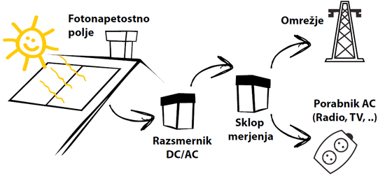

Slika 2: skica sončne elektrarne, vir: Je sončna elektrarna prava za vas? (Online)

Fotonapetostno polje pretvarja sončno sevanje v enosmerno napetost in tok. Moduli so med seboj povezani v serijo (string).

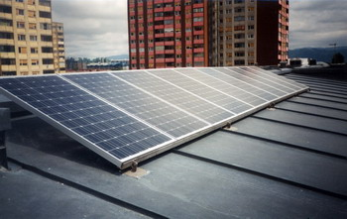

Slika 3: fotonapetostno polje, vir: http://pv.fe.uni-lj.si/pvsistemi.aspx

Na naslednji sliki vidimo prikaz sončne elektrarne, (1) solarni moduli zbirajo sončno energijo in jo pretvorijo v električni tok, ti so nato povezani s solarnimi kabili na (2) razsmernik – to je naprava, ki pretvarja enosmerni električni tok v dvosmernega s pomočjo elektronskih stikal. Pri funkcioniranju  pretvornika napetosti se pojavijo izgube, saj razsmernik za svoje delovanje potroši določeno energijo. (Povzeto po Razsmerniki (Online)). (3) Električna omarica krmili vsa vezja v našem domu. (4) AC obremenitve – ko solarni modul enkrat pretvori sončno energijo v električni tok, ki je bil pretvorjen iz enosmernega v izmenični tok (AC), se lahko uporablja za pogon naprav v našem domu. Predzadnji del sistema je (5) števec, zadnji pa (6) javno omrežje, v katero oddajamo proizvedeno električno energijo.

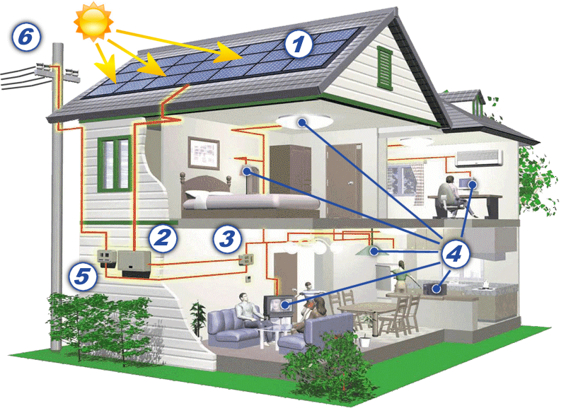

Slika 4: prikaz sončne elektrarne, vir: fotovoltaika in sončne elektrarne v sloveniji (online)

Sončne celice so sestavljene iz polprevodnega materiala. Največkrat je to silicij, ki ga pridobivamo iz kremenčevega peska. Poznamo monokristalne, polikristalne in amorfne sončne celice. Osnova monokristalnih sončnih celic so ploščice, narezane iz enega samega čistega kristala. Te celice imajo največji izkoristek med sončnimi celicami (15 - 18 %) in so najpogosteje uporabljene.

V kristalu so vezi, narejene iz elektronov, ki si jih delijo vsi atomi kristala. Ko sončna celica absorbira svetlobo se eden od vezanih elektronov vzbudi in premakne v višji energijski nivo in se lahko prosto premika, nasprotno kot prej, ko je bil vezan. Ta atom lahko potem kristal prosto premika, mi pa dobimo tok. (Povzeto po: Pretvarjanje v električno energijo). To si lahko lažje predstavljamo tako, da si zamislimo, da imamo polico in vzamemo žogo ter jo vržemo na to polico. Žoga je elektron, ki se je premaknil v višje energijsko stanje, in ne more pasti dol. Potem pride foton in se zaleti v elektron na polici in tam ostane dokler ne zberemo energije.

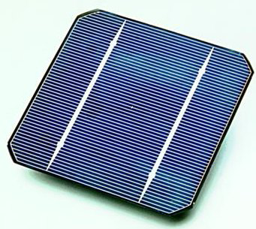

Slika 5: sončna celica, vir: http://en.wikipedia.org/wiki/Solar_cell

# 3. OBSEVANOST POVRŠJA

Del sončne energije se absorbira v zemeljsko atmosfero, del se je odbije nazaj v vesolje, nekaj pa je doseže zemeljsko površje. Količina sončnega obsevanja, ki doseže Zemljo je odvisna od sončeve aktivnosti, geografske širine, vremena in nadmorske višine ter reliefa. (Povzeto po Energies : an illustrated guide to the biosphere and civilization). Sončno obsevanje, ki doseže zemeljsko površje je lahko direktno ali difuzno. Difuzno obsevanje pridobi na pomenu v oblačnem vremenu, ko ni direktnega sončnega obsevanja. Kljub temu je tudi v oblačnem vremenu fotonapetostni sistem sposoben proizvajati energijo.

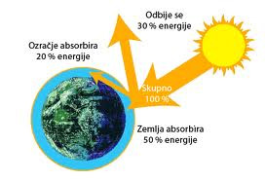

Slika 6: odbijanje in absorpcija sončne svetlobe, vir: fotovoltaika in sončne elektrarne v sloveniji (online)

Gostota moči sončnega sevanja se stalno spreminja glede na čas dneva, vremenske razmere in letni čas in jo merimo v vatih na kvadratni meter [W/m2]. Energijo sevanja, to je moč prek določene časovne periode, imenujemo obsevanje in jo podajamo v vatnih urah na kvadratni meter [Wh/m2]. V jasnem vremenu, ko znaša gostota moči sončevega sevanja okoli 1000 W/m2, znaša delež difuzne svetlobe le 10-20%. Direktno sončno obsevanje znaša nad 80%. Delež difuzne svetlobe poraste ob meglenem ali oblačnem vremenu, prav tako pa upade sončevo obsevanje na slabo polovico. Ob popolni oblačnosti difuzna svetloba prevladuje, sončno obsevanje pa pade na desetino obsevanja glede na obsevanje v jasnem vremenu.

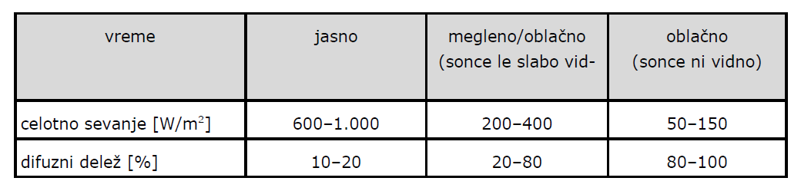

Slika 7: gostota moči sončnega sevanja pri različnih vremenskih razmerah, vir: Sončno sevanje in obsevanje (Online)

V osrednji Sloveniji je količina vpadne sončne energije v mesecih med novembrom in januarjem približno 5x manjša kot med poletjem. V državah ob ekvatorju pa je mesečno obsevanje bolj enakomerno. V sončnih področjih (npr. Sahara) je na razpolago kar dvakrat več energije kot v osrednji Evropi. Povprečno letno obsevanje na horizontalno površino v Sloveniji znaša 1250kWh m-2. (Povzeto po Sončno sevanje in obsevanje (Online)).

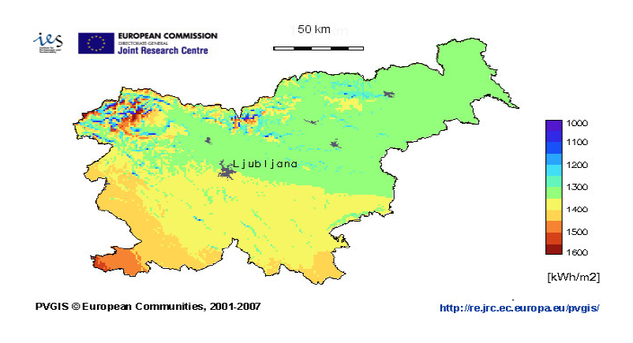

Slika 8: obsevanost površja v sloveniji, vir: Fotovoltaika in sončne elektrarne v Sloveniji (Online)

# 4. zaključek

Sončne elektrarne so zelo zakomplicirane »naprave«, s katerimi lahko na okolju prijazen način pridobivamo električno energijo. Kljub temu pa imajo tudi slabosti, in sicer:

- energijo lahko pridobivamo samo podnevi,

- sončna elektrarna ogroža ptice. Toplota namreč pticam ožiga krila, medtem ko letijo nad elektrarno

- cena električne energije pridobljene iz sončne energije je veliko dražja od tiste proizvedene iz tradicionalnih virov.

# 5. viri in literatura

SMIL V. (1998). Energies : an illustrated guide to the biosphere and civilization. Cambridge (Mass.) ; London : The MIT Press.

VORŠIČ, J. in A. ORGULAN. (1996). Pretvarjanje v električno energijo. Maribor : Fakulteta za elektrotehniko, računalništvo in informatiko.

Fotocelica (Online). (Povzeto 19.2.2015, 15.36). Dostopno na spletnem naslovu: http://egim.sckr.si/pluginfile.php/21482/mod_resource/content/1/FOTOCELICA.pdf

Fotovoltaika in sončne elektrarne v Sloveniji (Online). (Povzeto 20.2.2015, 15:38). Dostopno na spletnem naslovu: [http://www.soncna-elektrarna.net/fotovoltaika novice.asp?novica=Son%E8ne%20elektrarne%20v%20Sloveniji](http://www.soncna-elektrarna.net/fotovoltaika%20novice.asp?novica=Son%E8ne%20elektrarne%20v%20Sloveniji)

Je sončna elektrarna prava za vas? (Online) (Slika (19.2.2015, 15:17). Dostopno na spletnem naslovu: <http://www.plan-net-solar.si/soncne-elektrarne/je-soncna-elektrarna-prava-za-vas/>

Kaj je fotovoltaika (Online). (Povzeto 19.2.2015, 15:33). Dostopno na spletnem naslovu: http://fotovoltaika-on.net/fotovoltaika/kaj-je-fotovoltaika.html

Razsmerniki (Online). (Povzeto 21.2.2015, 16:01). Dostopno na spletnem naslovu: <http://www.energija-solar.si/index.aspx?category=6&id=6>

Sončno sevanje in obsevanje (Online). (Povzeto 19.2.2015, 15:25). Dostopno na spletnem naslovu: <http://pv.fe.uni-lj.si/Obsevanje.aspx>

Omrežne sončne elektrarne (Online). (Povzeto 19.2..2015, 15:18). Dostopno na spletnem naslovu: <http://tehnosol.si/omre%C5%BEne-son%C4%8Dne-elektrarne>

Otočne sončne elektrarne. (Online). (Povzeto 19.2.2015, 15:20). Dostopno na spletnem naslovu: <http://tehnosol.si/oto%C4%8Dne-son%C4%8Dne-elektrarne>